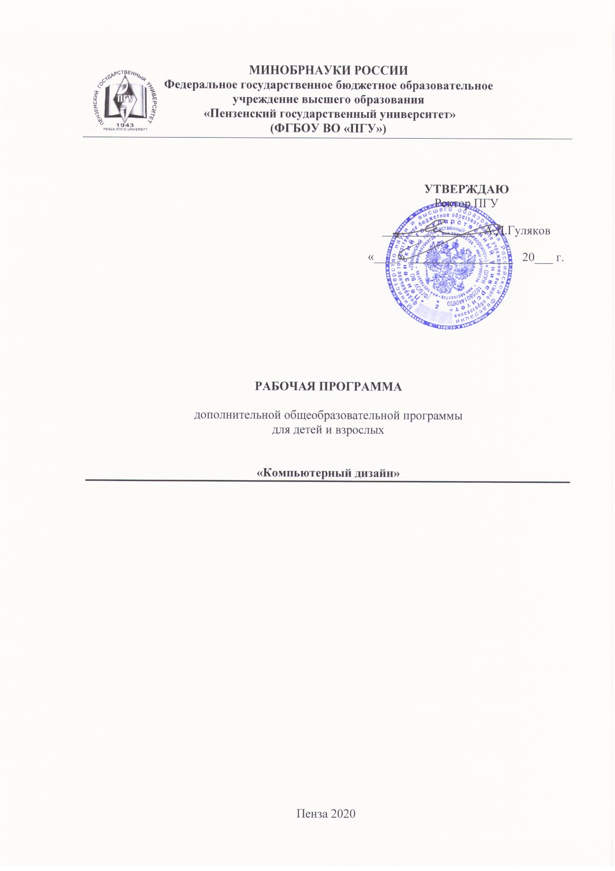

1. Общая характеристика программы

1.1. Цель и задачи реализации программы
Цель: формирование у обучающихся компетенций в области создания и программирования игровых приложений в среде Unity.

Для достижения указанной цели предлагается решение следующих задач:
- познакомить слушателей со средой разработки Unity и современными принципами разработки компьютерных игр;
- научить конструировать игровые сцены в среде Unity;
- дать представление о программировании игровых скриптов на языке C#;
- научить способам отладки и тестирования компьютерной игры в среде Unity.

1.2. Категория слушателей
Лица, желающие освоить дополнительную образовательную программу, должны иметь представление о основных понятиях компьютерной графики, объектно-ориентированного программирования, событийно-ориентированное программирование, базовых алгоритмах программирования.

1.3. Трудоемкость обучения
Нормативный срок освоения программы – 24 часа, включая все виды аудиторной и самостоятельной учебной работы слушателей.
Учебная нагрузка устанавливается не более 24 часов в неделю.

1.4. Форма обучения и форма организации образовательной деятельности
Форма обучения: очная
Продолжительность учебной недели составляет: по очной форме обучения – 6 дней.
Программа реализуется на базе мастерской № 2: Разработка компьютерных игр и мультимедийных приложений.

2. Формализованные (планируемые) результаты освоения программы
В результате обучения по дополнительной программе слушатель должен научиться:
– создавать 2D-игры на базе среды разработки Unity;
– работать со сценами;
– работать с компонентами объекта.
По итогам курса каждый слушатель должен сделать свою собственную игру и презентовать ее.

3. Содержание программы

3.1. Календарный учебный график
Образовательный процесс по программе может осуществляться в течение всего учебного года.
Занятия проводятся по мере комплектования групп.
График обучения  Форма обучения | Ауд. часов  в день | Дней  в неделю | Общая продолжительность программы (дней, недель, месяцев)
очная | 4 | 4 | 2 неделя

3.2. Учебный план.
№ п/п | Наименование дисциплин (модулей) | ОТ,  час | Аудиторные занятия, электронное обучение ДОТ, час.
№ п/п | Наименование дисциплин (модулей) | ОТ,  час | Лекция | Практик. занятие
1. | Модуль 1 Программирование C# | 8 | 4 | 4
1.1. | Основы языка С#, типы данных, константы, переменные, обработка данных | 4 | 2 | 2
1.2. | Объектно-ориентированное программирование на C#, циклы, условные операторы | 4 | 2 | 2
2. | Модуль 2 Разработка игры в Unity | 24 | 12 | 12
2.1. | Обзор среды Unity. | 2 | 1 | 1
2.2. | Импортирование и настройка моделей игры. | 2 | 1 | 1
2.3. | Разработка пользовательского интерфейса. | 4 | 2 | 2
2.4 | Использование инструментов Unity. | 4 | 2 | 2
2.5 | Реализация игровых механик, физики, игровой логики при помощи игрового движка. | 4 | 2 | 2
2.6 | Настройка анимации, аудио, видео. | 4 | 2 | 2
2.7 | Реализация механики управления | 4 | 2 | 2
ИТОГО |  | 32 | 16 | 16

3.3. Содержание учебных дисциплин (модулей)
№  п/п | Наименование тем | Содержание
1. | Модуль 1 Программирование C#
1.1. | Основы языка С#, типы данных, константы, переменные, обработка данных | Основы программирования на C#, основные типы данных, отличия основных типов данных, переменные, константы, массивы, списки, структуры, математические функции, операторы, конвертация типов данных
1.1. | Практическое занятие | Установка Visual Studio, консольное приложение в в Visual Studio, реализация типов данных, создание и заполнение массивов, списков, структур.
1.2. | Объектно-ориентированное программирование на C#, циклы, условные операторы | Классы и объекты. Свойства, методы. Условные операторы. Циклы.
1.2. | Практическое занятие | Реализация условных операторов, циклов, обработка списка данных в цикле. Реализация классов, методов, свойств.
 | Модуль 2 Разработка игры в Unity
1. | Обзор среды Unity. | Первые компьютерные игры. История появления Unity, назначение, целевая аудитория. Игры и приложения, разработанные на Unity. Использование Unity в различных областях разработки. Инди игры.
1. | Практическое занятие | Установка среды разработки Unity. Использование Asset Store.
2. | Импортирование и настройка моделей игры. | Настройки спрайтов, методы импорта спрайтов, создание атласа спрайтов, создание банглов спрайтов
2. | Практическое занятие | Тонкая настройка спрайтов, реализация мульти спрайтов, структурирование ассетов.
3. | Разработка пользовательского интерфейса. | Способы верстки интерфейсов, что такое канвас, создание атласа спрайтов, создание банглов спрайтов.
3. | Практическое занятие | Верстка игровых экранов, разбор иерархии объектов, верстка игровых экранов с использованием канваса.
4. | Использование инструментов Unity. | Возможности игрового движка, написание игровых скриптов.
4. | Практическое занятие | Разработка меню и игровых окон с написанием программного кода, написание игровых скриптов, отработка событий юнити.
5. | Реализация игровых механик, физики, игровой логики при помощи игрового движка. | Коллайдеры и триггеры, физика игрового движка.
5. | Практическое занятие | Реализация коллайдеров и триггеров, события коллайдеров и триггеров, применение коллайдеров и триггеров в реализации игровой механике.
6. | Настройка анимации, аудио, видео. | Компоненты для реализации звуков и видео в проекте, способы реализации анимации.
6. | Практическое занятие | Настройка анимации, использование аниматора, использование звуков в игре.
7. | Реализация механики управления. | События нажатия клавиш, настройка клавиш.
7. | Практическое занятие | Реализация событий нажатия клавиш, перенос объектов на игровой сцене при помощи мыши, нажатие и удержание клавиш, реализация нажатие клавиш на примере игровой ситуации.

3.4. Требования к итоговой аттестации
По итогам курса каждый слушатель должен сделать свою собственную 2D игру и кратко презентовать ее.
Модели для игры выбираются слушателем из перечня бесплатных моделей из Asset Store. Тема игры и модели согласуются с преподавателем.
Возможные темы игр:
- “Викторина с вопросами”;
- “Мемори”;
- “Крестики нолики”;
- “Морской бой”;
- “Цветный линии”;
- “Три в ряд”;
- “Танграм”.

4. Условия реализации программы

4.1. Материально-технические условия реализации
Программа реализуется на базе мастерской № 2: Разработка компьютерных игр и мультимедийных приложений. Практические занятия проходят в лаборатории мастерской.
Материалы к занятиям размещаются в открытой образовательной среде ЭИОС ПГУ.

4.2. Учебно-методическое обеспечение программы
Доступ к учебным материалам происходит через единую информационно-образовательную среду MOODLE (moodle.pnzgu.ru).

Перечень рекомендуемых учебных изданий:
- Васильев А.Н. Программирование на C# для начинающих. — Бомбора, 2018 — 592 с. — ISBN 978-5-04-092519-3.
- Васильев А.Н. Программирование на C# для начинающих. Особенности языка — Бомбора, 2018 — 528 с. — ISBN 978-5-04-092520-9.
- Стиллмен Эндрю, Грин Дженнифер Head First. Изучаем C# — Питер, 2020 — 816 с. — ISBN 978-5-4461-1563-1.
- Гибсон Бонд Гибсон Бонд Джереми Unity и C#. Геймдев от идеи до реализации – Питер, 2019 — 928 с. — ISBN 978-5-4461-0715-5.
- Шелл Джесси Геймдизайн. Как создать игру, в которую будут играть все — Альпина Паблишер, 2020 — 640 с. — ISBN 978-5-9614-1209-3
- Шрейер Джейсон, Кровь, пот и пиксели. Обратная сторона индустрии видеоигр. 2-е издание – Бомбора, 2018 — 368 с. — ISBN 978-5-04-098960-7

Электронные ресурсы
- Руководство пользователя Unity https://docs.unity3d.com/ru/2019.4/Manual/UnityManual.html
- Unity для начинающих https://unity.com/ru/learn/get-started
- Документация по C# https://docs.microsoft.com/ru-ru/dotnet/csharp/

5. Кадровое обеспечение программы
Образовательный процесс по дисциплинам (модулям) обеспечивается научно-педагогическими кадрами, имеющими базовое образование, соответствующее профилю дисциплины (модулю), и ученую степень или опыт деятельности в соответствующей профессиональной сфере и систематически занимающимися научной и/или научно-методической деятельностью.

